**重庆市彭水县大垭乡**

**产 业 指 导 组 工 作 简 报**

第15期

第17产业指导组 2021年8月2日

# 第十七产业组指导灵芝孢子粉收集技术

为落实《市委农村工作暨实施乡村振兴战略领导小组办公室印发＜关于建立原18个深度贫困乡镇产业指导组的方案＞的通知》（市渝委农办【2021】7号）文件精神，助力推动脱贫攻坚成果与乡村振兴的平稳转换，8月2日，第17产业指导组申杰、周俊深入灵芝种植户中指导灵芝孢子粉收集技术。

孢子粉收集量的多少直接关系到灵芝种植户的收益，根据本次灵芝种植的实际情况，产业指导组采取了套筒法收集灵芝孢子粉，此法收集的孢子粉的纯度和品质都较好，对于小规模种植的灵芝来说，能够最大化的提高孢子粉收集率，增加收益。

通过本次指导，完善了孢子粉收集的技术细节，为种植户增收奠定了良好的基础。

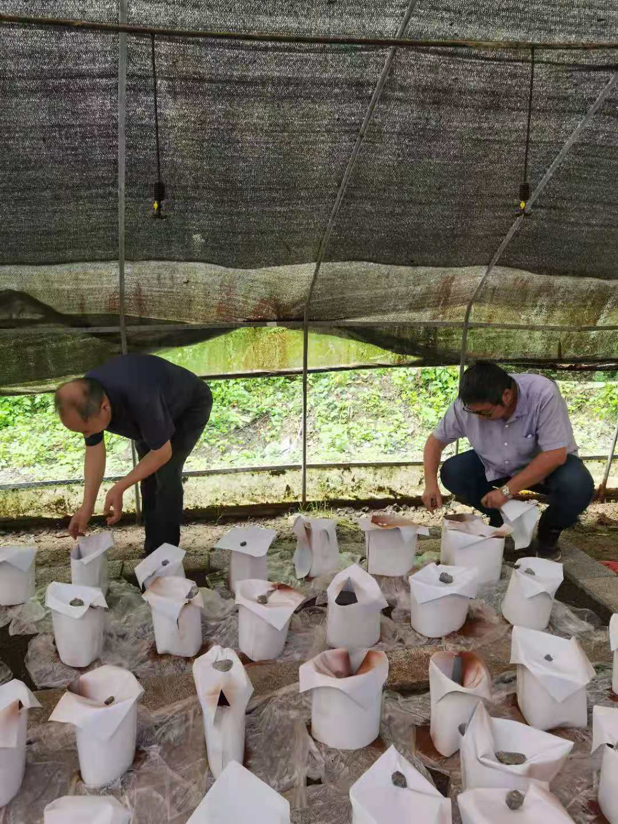 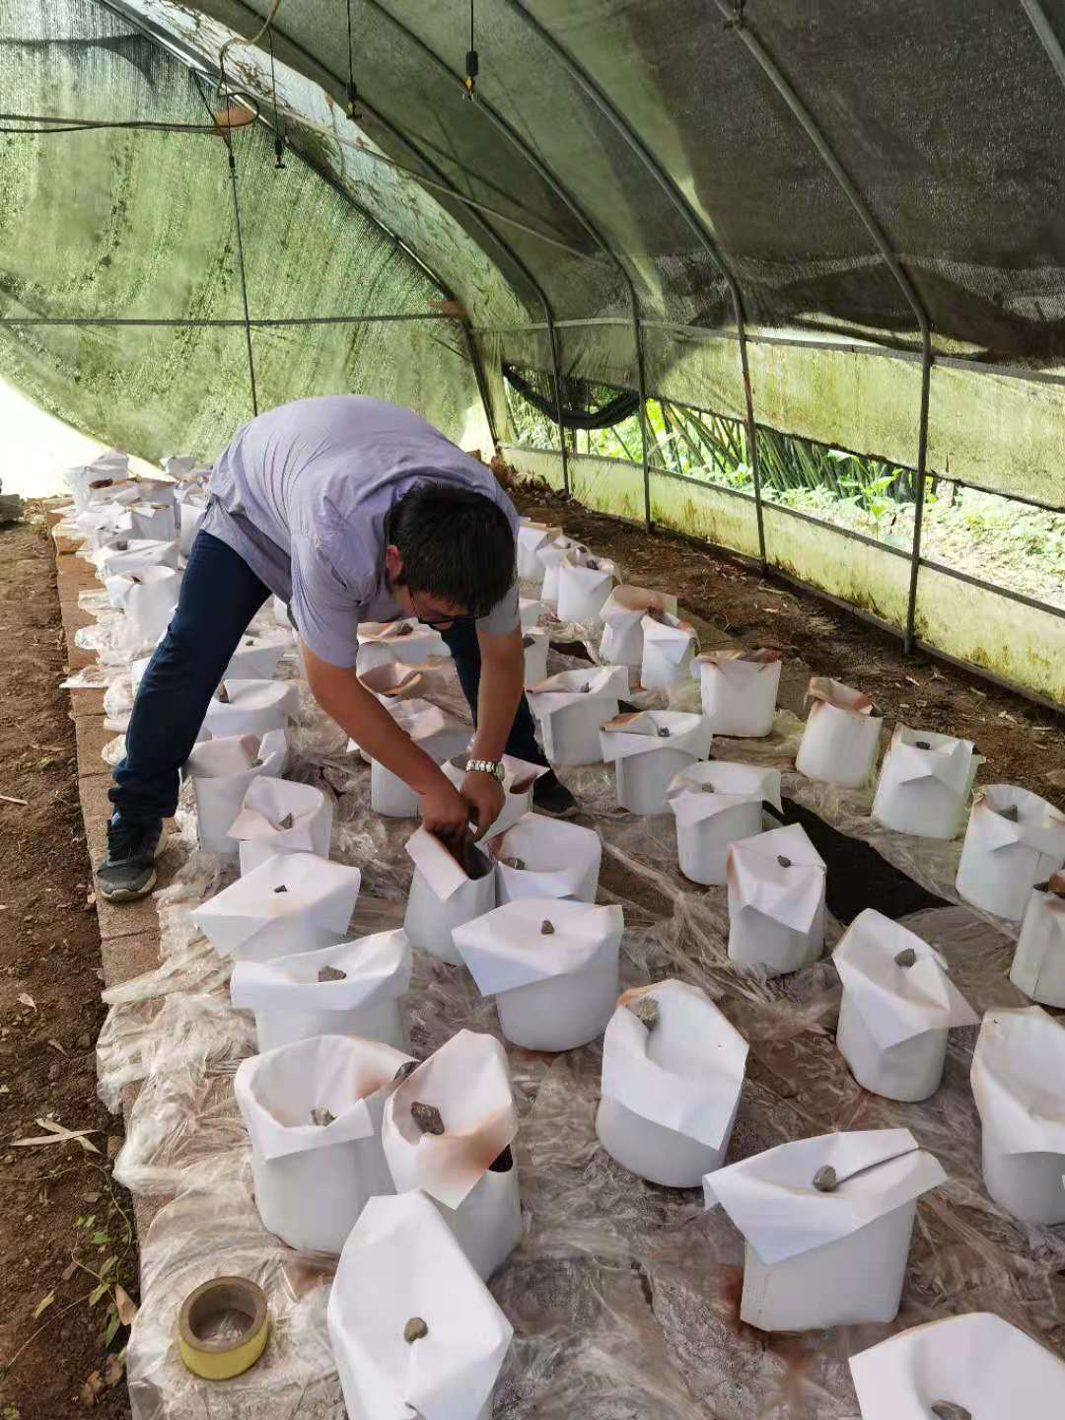

|  |
| --- |
| **报：**陆克华副市长、李明清委员。  岳顺（市政府副秘书长）、游贤勇（市政府副秘书长）  钱建超（彭水县委书记）、石强（彭水县县长）。  **送：**市科技局、市农业农村委、市乡村振兴局。 |
| 第17产业指导组 2021年8月2日印发 |